**Задание 1.12.** Организовать посадку местных видов деревьев и кустарников

**Цель**: увеличение естественного биоразнообразия на территории ГУО «Средняя школа №10 г.Мозыря», включение учащихся в активную деятельность по сохранению природного окружения.

**Дата выполнения**: посадка саженцев деревьев на пришкольной территории осуществлялась в 2 периода: апрель-май 2019 г. и октябрь 2019 г.

**Ответственный педагог:** Кожуренко И. А.

1. **Выполнение задания:**

Учащихся объединения по интересам «Юные любители животных», «Эко-Знайка» и пионерская дружина ГУО «Средняя школа №10 г.Мозыря» возобновили традицию – сажать деревья. Идея создать «Фруктовую Аллею» возникла в конце зимы 2019 года. Было выбрано место для посадки сливовых деревьев. Составили план – схему аллеи на бумаге, помня советы для начинающих садоводов. Убрали траву, мусор с запланированного участка, выкопали ямки для посадки деревьев.

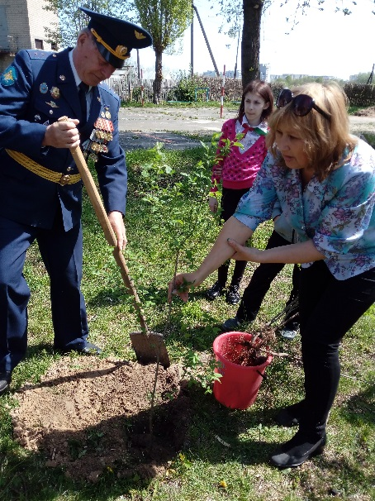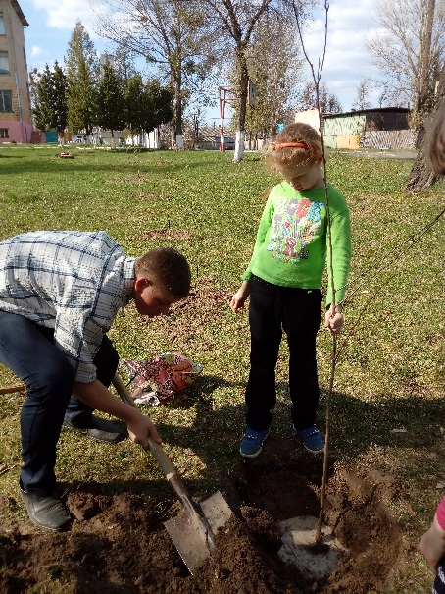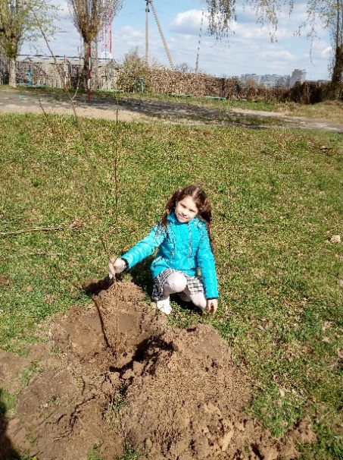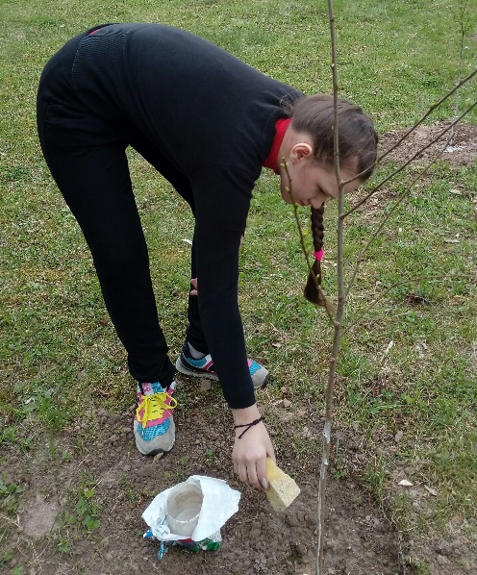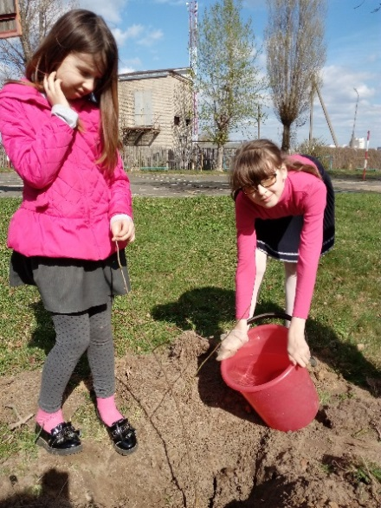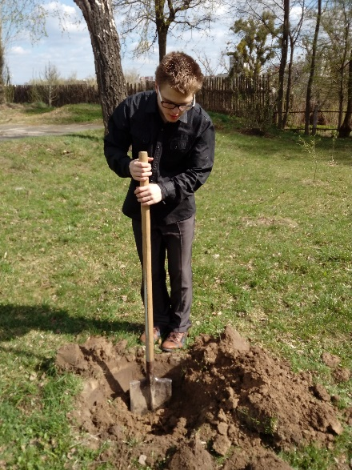В октябре 2019 года, учащиеся объединения по интересам «Юные любители животных» предложили посадить рябиновые деревья, взамен погибших от урагана деревьев. В зимний период ягоды рябины будут прекрасным угощением для птиц.

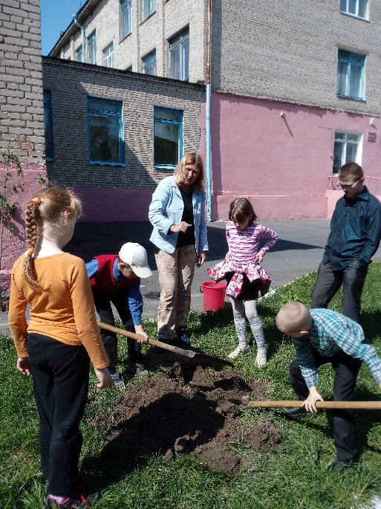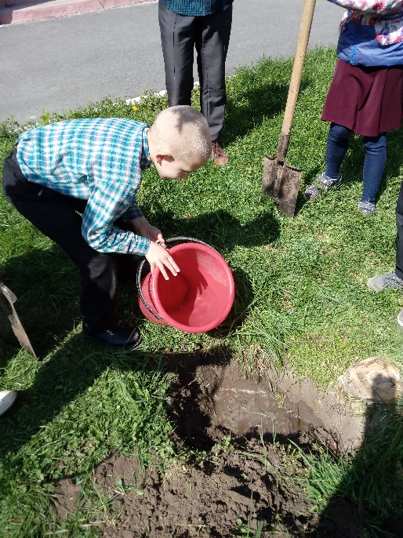

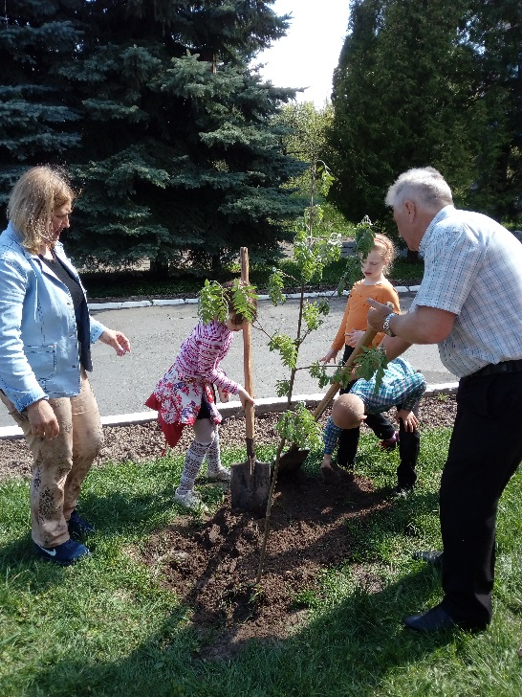**Вывод:** работа принесла много положительных эмоций, ребята получили ценные практические навыки в освоение новой профессии - ландшафтного дизайнера и использовали время на интересное занятие, а деревья прекрасно вписались в ландшафт территории школы.

Составлен список видов посаженных деревьев на пришкольной территории в 2019/2020 учебном году.

Список видов посаженных деревьев на территории школы:

1. Слива обыкновенная - 10 шт.

2. Рябина – 10 шт.

1. **Дата выполнения:** 22 сентября 2018г.

**Ответственные педагоги:** Кожуренко И. А., Пикуза В.А., Турбал И.А., Ситник А.В.

**Выполнение задания:** в рамках экологической акции по благоустройству и озеленению пришкольных территорий «Осенняя посадка деревьев», которая проходила с 21 по 28 сентября 2018г., учащиеся объединений эколого-биологического отдела высадили кусты спиреи, вдоль учебно-опытного участка, в виде «Зеленой изгороди», для увеличения биологического разнообразия.

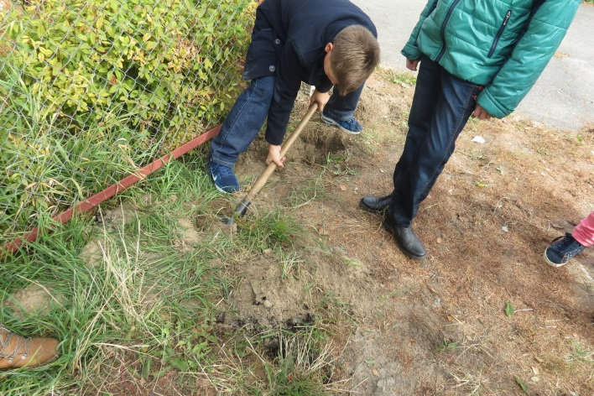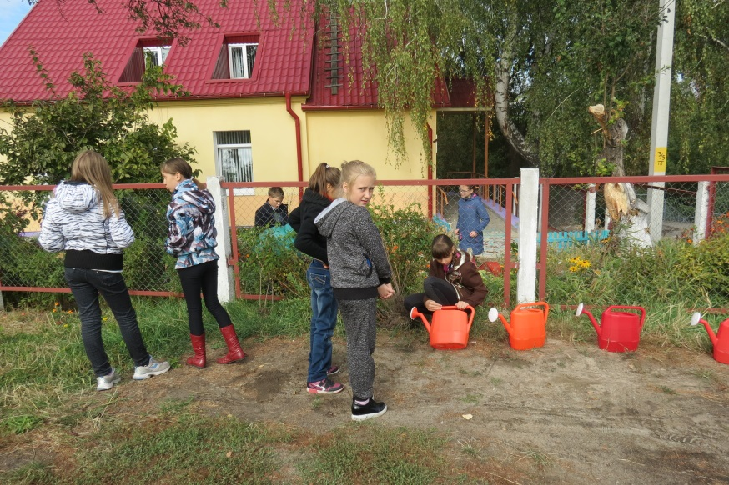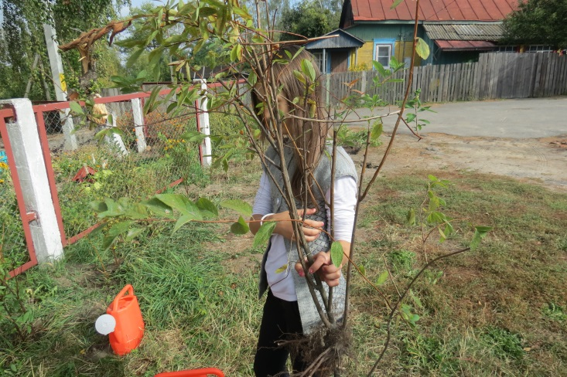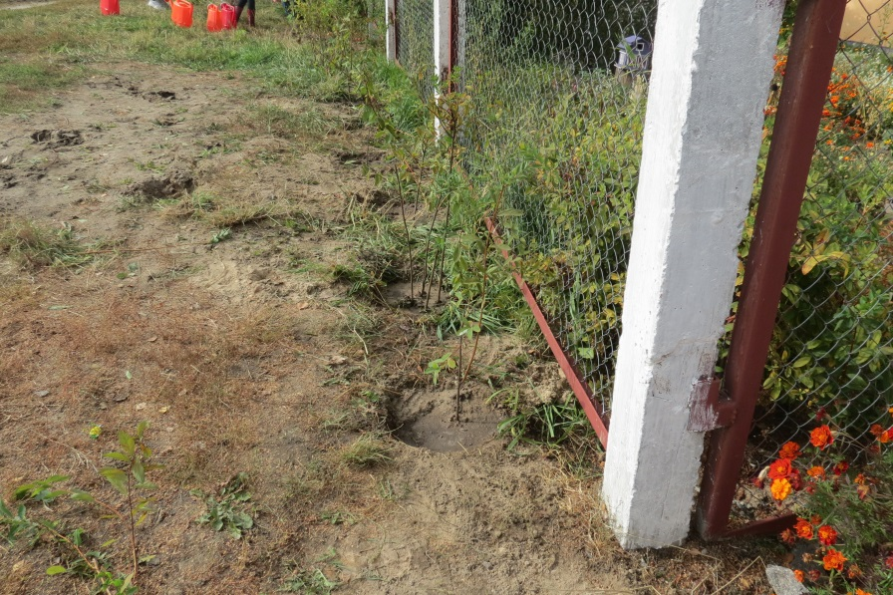

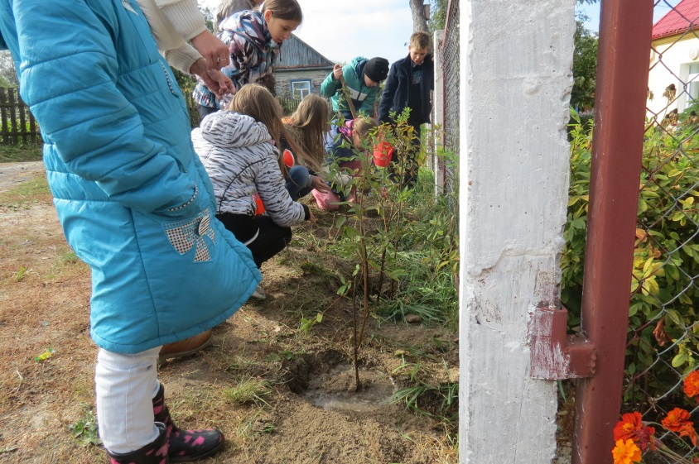

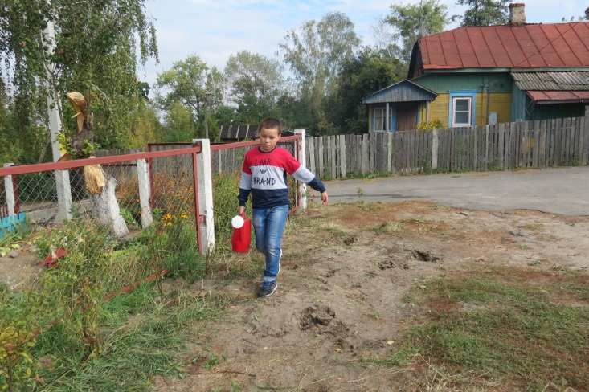

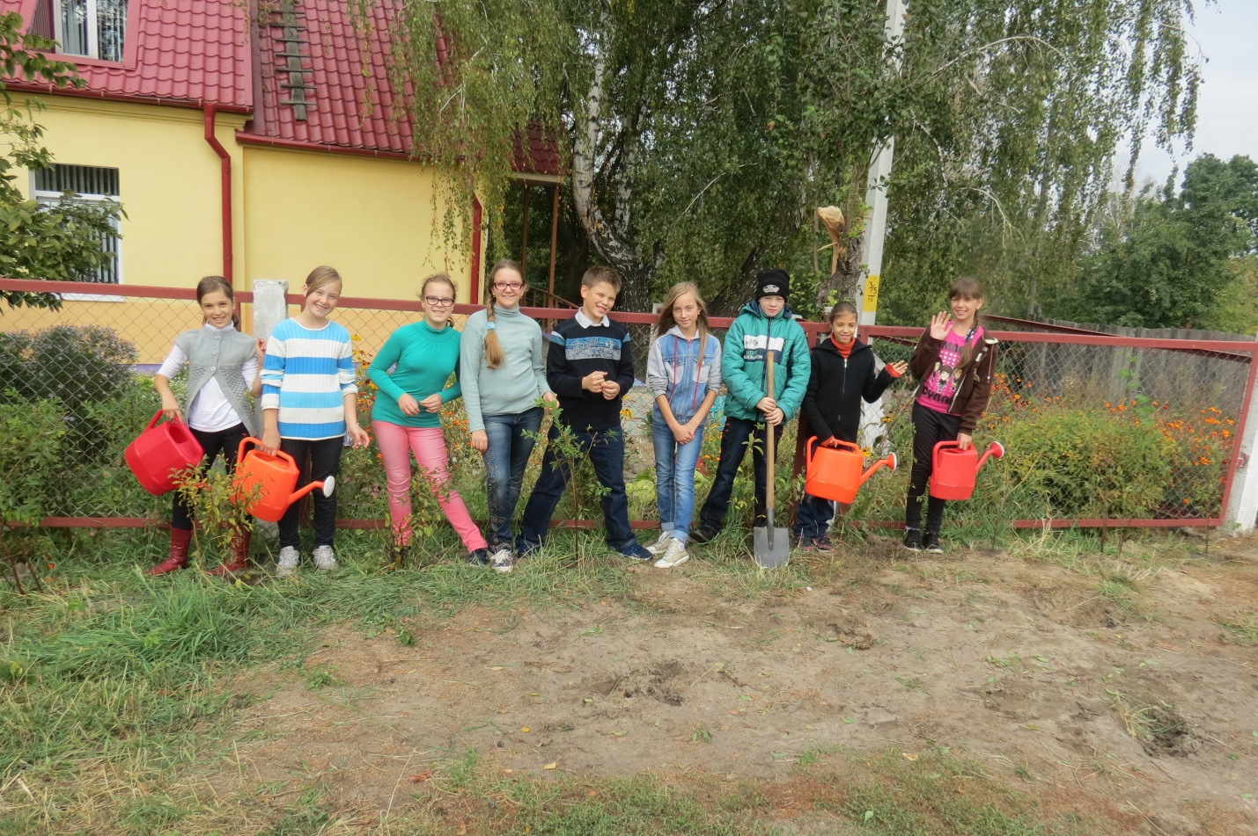**Вывод:** в рамках экологической акции «Осенняя посадка деревьев», учащимися эколого-биологического отдела, было высажено 20 кустов спиреи, протяженностью 20 м., которая стала «Зеленой изгородью».

Приложение 1

Списки учащихся объединений по интересам

«Эко-знайка» (2 гр.), руководитель Кожуренко И.А.

1. Бузанов Алексей
2. Жильский Кирилл
3. Кез Кирилл
4. Музыченко Алена
5. Трошко Елизавета
6. Юрок Артем

«Юные любители животных» (1 гр.), руководитель Кожуренко И.А.

1. Богушевич Яна
2. Гарист Ангелина
3. Гарист Виолетта
4. Галушко Валерия
5. Дуброва Максим
6. Дуброва Никита
7. Закоулова Дарья
8. Кравченко Майя
9. Луняка Екатерина
10. Мельник Анна
11. Мороз Алексей
12. Нагорный Станислав
13. Чернецкий Егор

«Цветы и фантазия», руководитель Ситник А.В.

1. Богданович Софья
2. Вишневская Дарья
3. Гаевский Максим
4. Дятел Максим
5. Ермоленко Никита
6. Журавская Дарья
7. Кухновец Варвара
8. Назаренко Роман
9. Наумов Андрей
10. Ропот Маргарита
11. Рябченко Кира
12. Семенченко Артём
13. Ситник Кира
14. Ситник Полина
15. Федоренко Данил

«Эко-микс», руководитель Турбал И.А.

1. Буглаева Светлана
2. Гращенко Даниил
3. Гулевич Богдан
4. Гулевич Юлия
5. Демидков Илья
6. Козенко Ксения
7. Козлов Иван
8. Кравченко Майя
9. Лепеш Елена
10. Мельник Анна
11. Нагорный Богдан
12. Рублевская Дарья
13. Телеш Максим
14. Юрченко Лиана
15. Юрченко Эльмира

«Чаровница» (1 гр.), руководитель Пикуза В.А.

1. Аврамова Виктория
2. Алексеенко Анна
3. Гаевский Максим
4. Грицкевич Дана
5. Грицкевич Кира
6. Грицкевич Ника
7. Журавская Дарья
8. Иванькова Екатерина
9. Крижановская Алена
10. Рогольчук Варвара
11. Сечко Александра
12. Семещенко Максим
13. Ситник Кира
14. Скригаловская Алина
15. Федоренко Данил